A: | JUAN CARLOS BARRIENTOS |  |  |  | FECHA: | 24 / 11 / 2022 |  |  | COT #: | COT268/ 2022
ATN: |  | JUAN CARLOS BARRIENTOS |  |  |  |  | DE: | ING. AMILCAR MARTINEZ |  |  | PAGINAS: | 1/4
CIUDAD / PAIS : |  |  |  | CBBA/ BOLIVIA |  |  | REF.: | TUBOS Y ACCESORIOS
EMAIL: |  |  | Cbbau2@gmail.com

TUBOS Y ACCESORIOS
ITEM | CANT | UNI | CAT | MODELO | DESCRIPCION | UNIT BS | VALOR BS
1 | 1 | pzs | 040780 | TUBO-C | CONDUIT DE 13 mm DIA INT, PARED 1 mm, 3 mts CINCADO | 33,60 | 33,6
2 | 1 | pzs | 040791 | TUBO-C | CONDUIT DE 16 mm DIA INT, PARED 1 mm, 3 mts CINCADO | 37,10 | 37,1
3 | 1 | pzs | 040804 | TUBO-C | CONDUIT DE 19 mm DIA INT, PARED 1 mm, 3 mts CINCADO | 40,60 | 40,6
4 | 1 | pzs | 040815 | TUBO-C | CONDUIT DE 22 mm DIA INT, PARED 1 mm, 3 mts CINCADO | 47,80 | 47,8
5 | 1 | pzs | 040826 | TUBO-C | CONDUIT DE 25 mm DIA INT, PARED 1 mm, 3 mts CINCADO | 53,80 | 53,8
6 | 1 | pzs | 040837 | TUBO-C | CONDUIT DE 35 mm DIA INT, PARED 1 mm, 3 mts CINCADO | 71,90 | 71,9
7 | 1 | pzs | 040871 | CURVA-L | P/TUBO-C 13 mm DIA INT, PARED 1 mm, 1.6x12.5x14 cm CINCADO | 11,80 | 11,8
8 | 1 | pzs | 040882 | CURVA-L | P/TUBO-C 16 mm DIA INT, PARED 1 mm, 1.9x14x15 cm CINCADO | 14,6 | 14,6
9 | 1 | pzs | 040893 | CURVA-L | P/TUBO-C 19 mm DIA INT, PARED 1 mm, 2.1x14.5x15.5 cm CINCADO | 17,5 | 17,5
10 | 1 | pzs | 040906 | CURVA-L | P/TUBO-C 22 mm DIA INT, PARED 1 mm, 2.2x15x15 cm CINCADO | 22 | 22
11 | 1 | pzs | 040917 | CURVA-L | P/TUBO-C 25 mm DIA INT, PARED 1 mm, 2.8x17x19 cm CINCADO | 22,50 | 22,5
12 | 1 | pzs | 040928 | CURVA-L | P/TUBO-C 35 mm DIA INT, PARED 1 mm, 3.8x24x24 cm CINCADO | 32,1 | 32,1
13 | 1 | pzs | 040962 | CONECTOR-T | P/TUBO-C 13 mm DIA INT, PARED 1.25 mm, 1.9x5 cm CINCADO | 10,9 | 10,9
14 | 1 | pzs | 040973 | CONECTOR-T | P/TUBO-C 16 mm DIA INT, PARED 1.25 mm, 2.2x5 cm CINCADO | 11 | 11
15 | 1 | pzs | 040984 | CONECTOR-T | P/TUBO-C 19 mm DIA INT, PARED 1.25 mm, 2.5x5.5 cm CINCADO | 11,10 | 11,1
16 | 1 | pzs | 040995 | CONECTOR-T | P/TUBO-C 22 mm DIA INT, PARED 1.25 mm, 2.8x5.5 cm CINCADO | 12,5 | 12,5
17 | 1 | pzs | 041009 | CONECTOR-T | P/TUBO-C 25 mm DIA INT, PARED 1.25 mm, 3.2x5.5 cm CINCADO | 12,5 | 12,5
18 | 1 | pzs | 041010 | CONECTOR-T | P/TUBO-C 35 mm DIA INT, ALUMINIO FUNDIDO H=9 cm x DIA EXT.=4.4cm. | 27,4 | 27,4
19 | 1 | pzs | 041054 | BOQUILLA-C | P/TUBO-C 13 mm DIA INT, PARED 1.25 mm, 1.9x3.5 cm CINCADO | 16,10 | 16,1
20 | 1 | pzs | 041065 | BOQUILLA-C | P/TUBO-C 16 mm DIA INT, PARED 1.25 mm, 2.2x3.5 cm CINCADO | 16,7 | 16,7
21 | 1 | pzs | 041076 | BOQUILLA-C | P/TUBO-C 19 mm DIA INT, PARED 1.25 mm, 2.5x4 cm CINCADO | 16,8 | 16,8
22 | 1 | pzs | 041087 | BOQUILLA-C | P/TUBO-C 22 mm DIA INT, PARED 1.25 mm, 2.8x5 cm CINCADO | 17,1 | 17,1
23 | 1 | pzs | 041098 | BOQUILLA-C | P/TUBO-C 25 mm DIA INT, PARED 1.25 mm, 3.2x5 cm CINCADO | 18,80 | 18,8
24 | 1 | pzs | 041101 | BOQUILLA-C | P/TUBO-C 35 mm DIA INT, ALUMINIO FUNDIDO H=4.5 cm DIA EXT=4.4 cm. | 45,8 | 45,8
25 | 1 | pzs | 041145 | ABRAZADERA-S | P/TUBO-C 13 mm, DIA.EXT 16 mm, 1 OREJA 1.7x1.9x4 cm CINCADO | 1,10 | 1,1
26 | 1 | pzs | 057961 | ABRAZADERA-S | P/TUBO-C 16 mm, DIA.EXT 19 mm, 1 OREJA 1.7x1.9x4.2 cm CINCADO | 1,2 | 1,2
27 | 1 | pzs | 057950 | ABRAZADERA-S | P/TUBO-C 19 mm, DIA.EXT 22 mm, 1 OREJA 2x2.3x4.5 cm CINCADO | 2,30 | 2,3
28 | 1 | pzs | 041156 | ABRAZADERA-S | P/TUBO-C 22 mm, DIA.EXT 25 mm, 1 OREJA 2x2.3x5 cm CINCADO | 2,8 | 2,8
29 | 1 | pzs | 041167 | ABRAZADERA-S | P/TUBO-C 25 mm, DIA.EXT 28 mm, 1 OREJA 2x2.9x6.1 cm CINCADO | 3,10 | 3,1
30 | 1 | pzs | 041178 | ABRAZADERA-S | P/TUBO-C 35 mm, DIA.EXT 38 mm, 1 OREJA 2x3.9x6.8 cm CINCADO | 4,2 | 4,2
 |  |  |  |  | TOTAL EN BS= |  | 636,70
- IMÁGENES DE REFERENCIAS:

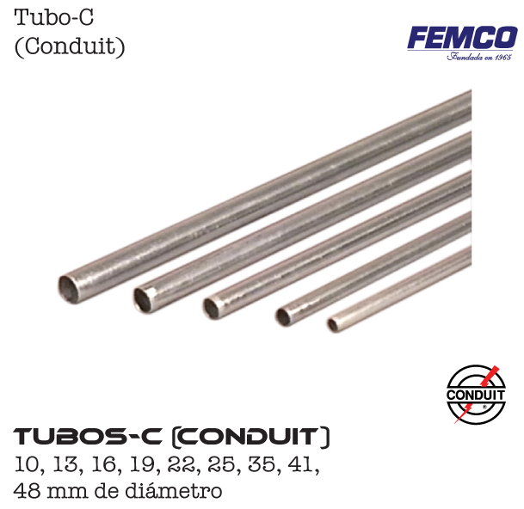

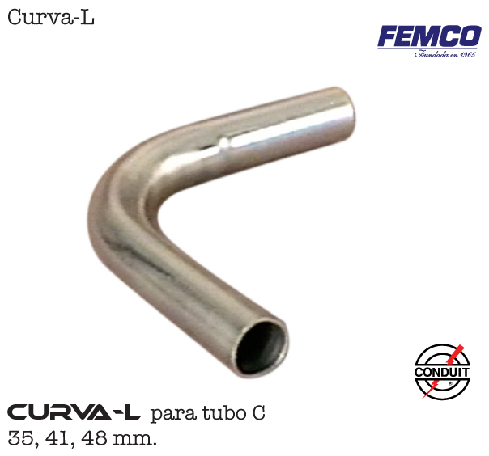

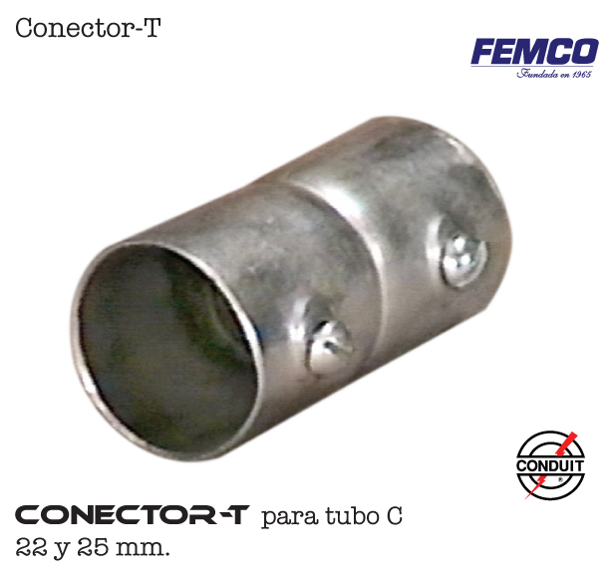

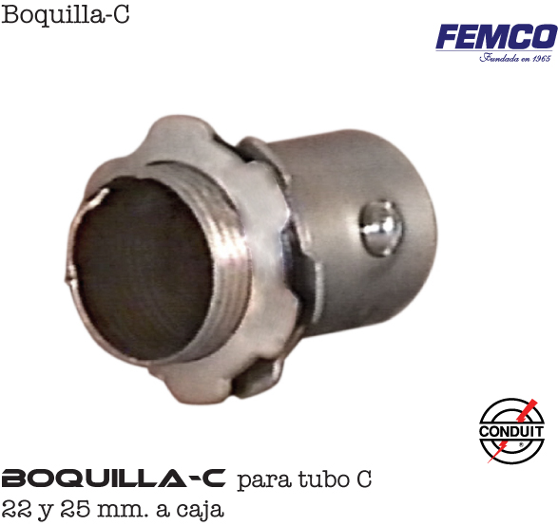

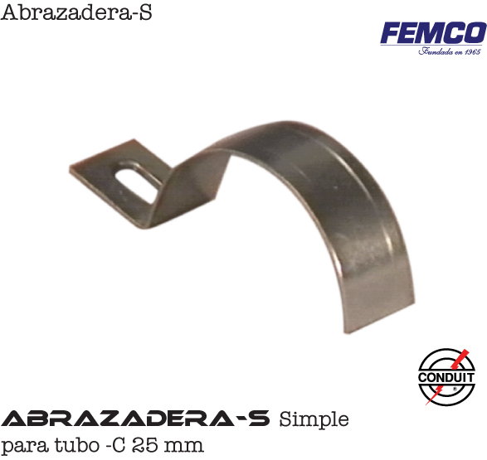

CONDICIONES GENERALES DE VENTA.
- PRECIOS: EN BOLIVIANOS, INCLUYEN TODOS LOS IMPUESTOS DE LEY.
- FORMA DE PAGO: AL CONTADO O DEPOSITO BANCARIO
- GARANTIA: DE UN AÑO CONTRA FALLAS DE FABRICACION, NO ASI DE MAL USO.
- MARCA: CONDUIT – FEMCO
- VALIDEZ DE LA PROFORMA: 30 DIAS
ING. AMILCAR MARTINEZ A.
TEL. (591) - 4 - 4791022
FAX. (591) - 4 - 4791025
CEL. 77441356
VENTAS TECNICAS.
FEMCO S.R.L.

